


《Web应用综合实验》

题 目： 图书管理系统（极简易版）
分 院： 数学与信息工程学院
班 级： 16计算机科学与技术二班
姓 名： 邱朝海
学 号： 16219111201
完成日期： 2019年5月17日

温州大学瓯江学院教务部
二○一二年十一月制

目录
1、可行性分析 - 1 -
1.1 市场可行性 - 1 -
1.2 技术可行性 - 1 -
1.3 社会可行性 - 2 -
2、项目需求 - 2 -
2.1 项目背景 - 2 -
2.2 需求分析 - 2 -
2.2.1 基本需求概述： - 2 -
2.2.2 功能概述：（部分功能仍未实现） - 3 -
3、开发工具与编程语言 - 4 -
3.1 .NET技术简介 - 4 -
3.2 c#语言简介 - 5 -
4、相关技术 - 6 -
4.1泛型编程 - 6 -
4.2简单工厂设计模式 - 6 -
4.3序列化与反序列化技术 - 6 -
5、软件设计 - 7 -
5.1设计方案概述 - 7 -
5.2界面设计 - 8 -
5.2.1 主界面：（此时并未登录，请先登录） - 9 -
5.2.2 登录界面： - 9 -
5.2.3 注册界面： - 11 -
5.2.3 图书信息查询（图书目录）及图书借阅操作： - 11 -
5.2.4 读者信息界面： - 14 -
5.2.5 归还界面： - 15 -
5.3 类图设计（代码中未设计实体类，此处直接介绍数据库设计） - 17 -
5.3.1 读者信息管理：（Reader，RoleType） - 17 -
5.3.2 图书信息管理：（Book） - 17 -
5.3.3 图书借阅信息管理：（Borrow） - 18 -
5.3.4 系统用户信息管理：（即系统管理员信息）（Manager，ManagerType） - 18 -
5.3.5 数据模型图 - 19 -
6、编码实现 - 20 -
6.1 关键代码说明 - 20 -
6.1.1 SqlHelper类 - 20 -
6.1.2 参数Tag的传递（记录在网址，Request） - 23 -
6.1.3 Repeater控件 - 25 -
6.1.4 少部分判断： - 26 -
7、结论 - 27 -
7.1 本文完成的工作 - 27 -
7.2 软件的优点与缺点 - 27 -
7.3 个人感想 - 28 -

1、可行性分析

市场可行性
计算机的最大好处在于利用它能够进行信息管理。使用计算机进行信息控制，不仅提高了工作效率，而且大大的提高了其安全性。尤其对于复杂的信息管理，计算机能够充分发挥它的优越性。计算机进行信息管理与信息管理系统的开发密切相关，系统的开发是系统管理的前提。
一个良好的图书管理系统可以满足各市图书馆以及各大院校的日常业务处理需求，对于现代图书馆而言，不仅能够减轻管理人员的劳动强度、提高其工作和服务的效率，还可以给读者查阅信息提供福利。另一方面，可以使图书馆的资源得到合理配置，明确图书馆人员的分配和分工，使采购图书的流程得到更为合理化的结果，从而增强图书馆资源的共享性和流动性。此外，借助该系统，还能够实现传统图书管理方式的变革，切实提高图书管理水平和服务水平。

技术可行性
主要分析现有技术条件能否顺利完成开发工作，硬件、软件配置能否满足开发者的需要，各类技术人员的数量、水平、来源等。图书管理系统的工作主要是在读者和图书馆之间架起一座桥梁，能相互沟通信息和处理信息。这一特点非常适合计算机特点，通过网络internet技术，发挥计算机的信息传输速度快、准确度高的优势。计算机硬件和软件技术的飞速发展，为系统的建设提供了技术条件。

社会可行性
由于各个图书馆实行统一操作，系统共享，其设备购置，维护费用相对较少，前期的资金投入主要集中于采集图书信息上。建立信息中心，可将来自各方面的信息集中管理，提高图书管理的计划性和预见性，快速地反馈市场信息。

2、项目需求

2.1 项目背景
随着人们知识水平层次的提高，图书馆成为日常生活中不可缺少的一部分，图书管理也变得困难而重要，需要可靠的图书管理系统对图书进行有效的管理，理由如下：
- 图书存书量和业务量庞大，仅靠传统的记帐式管理不可行；
- 图书馆需要为学校或社会有需求者提供图书的详细信息和馆内库存情
况，需要建立庞大的数据库；
③图书管理员需要管理借书、还书情况，并进行借阅者的登记，工作量较大，图书管理系统可以高效率地处理这些功能，减轻管理员的工作量。

2.2 需求分析

2.2.1 基本需求概述：
在该系统中，管理员为所有已注册的读者建立一个账户，来存储读者的个人信息。
已注册的读者可通过采编室制作的图书目录来查询系统所拥有的图书种类，如若缺少自己所想要的种类的书，可以向图书管理员反映，让其反馈给采购管理员去采购，采购完由采编室更新图书目录。
读者通过账户借阅图书时，管理员会根据读者的借书限额及借书信用度（归还图书损坏并不接受惩罚处理会降低信用度），以要求的借阅期限借给读者，并进行图书信息的增删改，并更新图书信息表。
读者归还图书时，管理员要求检查书本和借阅时间，如果借阅时间超期，要通知给管理员，向读者发布罚款单缴费，如果图书有损毁，也要进行以上相同处理，此后进行图书信息的增删改，并更新图书信息表。
续借功能基于公平原则只能续借一次并且不得有图书超期。

2.2.2 功能概述：（部分功能仍未实现）
本系统主要实现对相关信息的管理，主要管理读者信息、图书信息、借阅与归还信息。
（1）读者信息管理：通过账户能够对读者的基本信息进行管理，包括新增读者；读者信息的修改；查询读者的信息（借阅情况、缴费情况等）。
（2）图书信息管理(图书目录)：能够对图书的基本信息进行管理，包括图书信息的修改；查询图书的信息（图书种类，现有库存量，预定情况等）。
（3）图书借阅信息管理：能够对图书的借阅信息进行记录查询和记录，包括读者信息、图书信息、借阅时间、超期信息等信息。
（4）图书归还信息管理：能够对图书的归还信息进行记录查询和记录，包括读者信息、图书信息、归还时间、是否超期、是否图书损坏、罚金等信息。

3、开发工具与编程语言

3.1 .NET技术简介
.NET是微软的新一代技术平台，为敏捷商务构建互联互通的应用系统，这些系统是基于标准的，联通的，适应变化的，稳定的和高性能的。从技术的角度，一个.NET应用是一个运行于.NET Framework之上的应用程序。（更精确的说，一个.NET应用是一个使用.NET Framework类库来编写，并运行于公共语言运行时Common Language Runtime之上的应用程序。）如果一个应用程序跟.NET Framework无关，它就不能叫做.NET程序。比如，仅仅使用了XML并不就是.NET应用，仅仅使用SOAP SDK调用一个Web Service也不是.NET应用。.NET是基于Windows操作系统运行的操作平台，应用于互联网的分布式。

3.2 c#语言简介
C#是微软公司在2000年7月发布的一种全新且简单、安全、面向对象的程序设计语言，是专门为.NET的应用而开发的语言。它吸收了C++、Visual Basic、Delphi、Java等语言的优点，体现了当今最新的程序设计技术的功能和精华。C#继承了C语言的语法风格，同时又继承了C++的面向对象特性。不同的是，C#的对象模型已经面向Internet进行了重新设计，使用的是.NET框架的类库；C#不再提供对指针类型的支持，使得程序不能随便访问内存地址空间，从而更加健壮；C#不再支持多重继承，避免了以往类层次结构中由于多重继承带来的可怕后果。.NET框架为C#提供了一个强大的、易用的、逻辑结构一致的程序设计环境。同时，公共语言运行时（Common Language Runtime）为C#程序语言提供了一个托管的运行时环境，使程序比以往更加稳定、安全。

4、相关技术

4.1泛型编程
泛型编程的代表作品STL是一种高效、泛型、可交互操作的软件组件。STL以迭代器 (Iterators)和容器(Containers)为基础，是一种泛型算法(Generic Algorithms)库，容器的存在使这些算法有东西可以操作。STL包含各种泛型算法(algorithms)、泛型迭代器（iterators）、泛型容器(containers)以及函数对象(function objects)。STL并非只是一些有用组件的集合，它是描述软件组件抽象需求条件的一个正规而有条理的架构。
泛型的第一个好处是编译时的严格类型检查。这是集合框架最重要的特点。此外,泛型消除了绝大多数的类型转换。如果没有泛型，当你使用集合框架时，你不得不进行类型转换。

4.2简单工厂设计模式
简单工厂模式是属于创建型模式，又叫做静态工厂方法（Static Factory Method）模式，但不属于23种GOF设计模式之一。简单工厂模式是由一个工厂对象决定创建出哪一种产品类的实例。简单工厂模式是工厂模式家族中最简单实用的模式，可以理解为是不同工厂模式的一个特殊实现。

4.3序列化与反序列化技术
序列化 (Serialization)是将对象的状态信息转换为可以存储或传输的形式的过程。一般将一个对象存储至一个储存媒介，例如档案或是记亿体缓冲等。在网络传输过程中，可以是字节或是XML等格式。而字节的或XML编码格式可以还原完全相等的对象。这个相反的过程又称为反序列化。
序列化： 将数据结构或对象转换成二进制串的过程；
反序列化：将在序列化过程中所生成的二进制串转换成数据结构或者对象的过程。

5、软件设计

5.1设计方案概述
1）明确需求
2）类设计，数据库设计
3）创建项目
4）编码顺序
a) 相关数据库操作的类设计
b) 登录（身份分为普通读者和管理员）
c) 注册（注册的账户都为读者）
d) 主界面设计
e) 图书信息查询及借阅
f) 读者信息查询
g) 图书借阅情况统计及归还
5）测试

5.2界面设计
设计界面以及代码：Visual Studio 2015。

数据库：SQL Server。

5.2.1 主界面：（此时并未登录，请先登录）
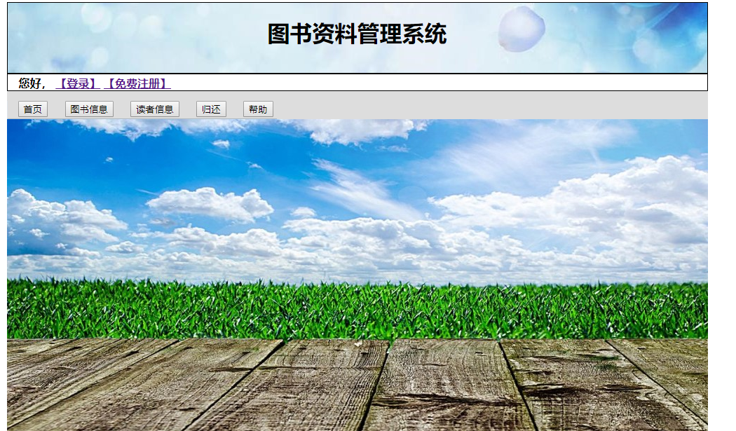
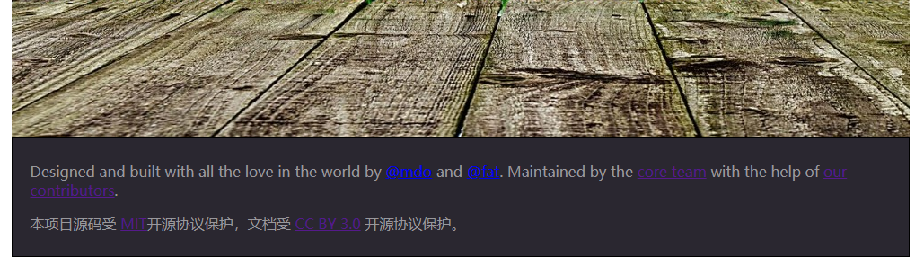

5.2.2 登录界面：
登录用户时，用户分为读者和管理员两者，读者的用户名注册时填写提供，管理员的用户名需官方提供（小组自设），不同的用户类型登录所能进行的操作也不同。
尝试登录时，读者可选用用户名：130303，密码：123；管理员用户名：10101，密码：bobo123。
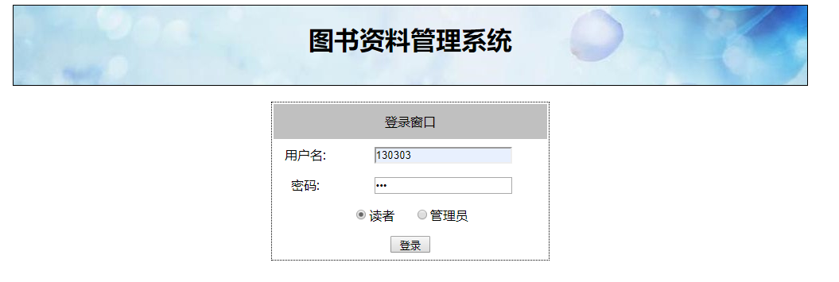
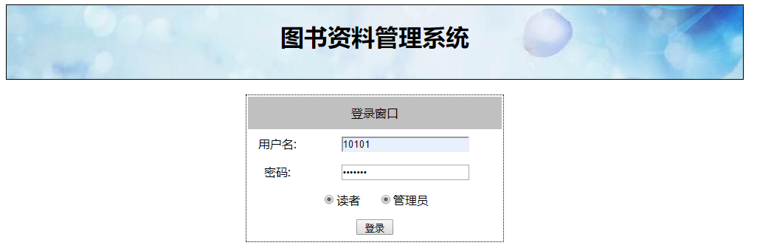

登录后，需传递相关参数，方便接下来的其他操作（此时再点击登录，会有重新登录的效果）：



5.2.3 注册界面：
跳转至注册页面后，填写相关信息，代码里会有设置正则表达式来验证信息格式是否准确（如联系电话格式若错误，右边会有“红*”的出现，此时点击注册不会有任何反应，必需修改正确格式），所属院校采用的是DropDownList，下拉选择即可，如图所示：
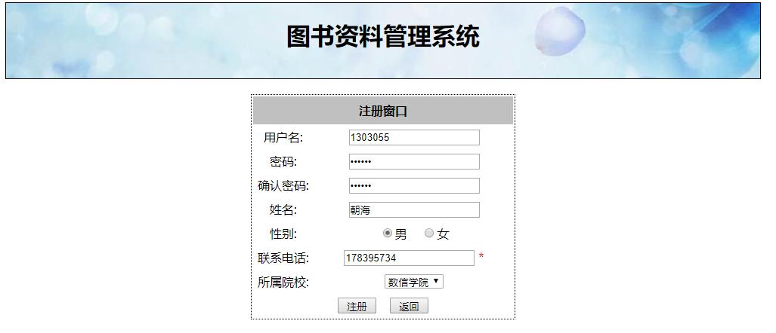
注册成功后，会重新回到注册界面，此时点击返回，会回到未登录状况的主页面：
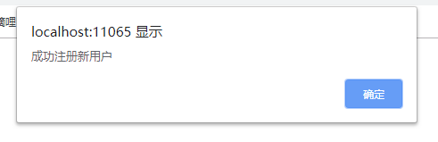

5.2.3 图书信息查询（图书目录）及图书借阅操作：
点击主页面的图书信息，进入图书信息页面（仍然需传递些参数），该页面用的是Repeater控件，如图：
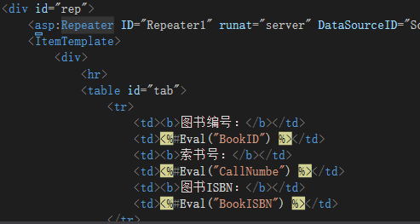
此时为读者用户登录，刚进页面会显示所有图书的图书信息，可通过查询按钮直接对图书名称进行查询，点击借阅按钮时，若图书状态处于可借状态，会给出借阅成功的提示，生成相应的借阅情况并刷新页面；若图书状态处于借出状态，也会给出无法借阅的提示。
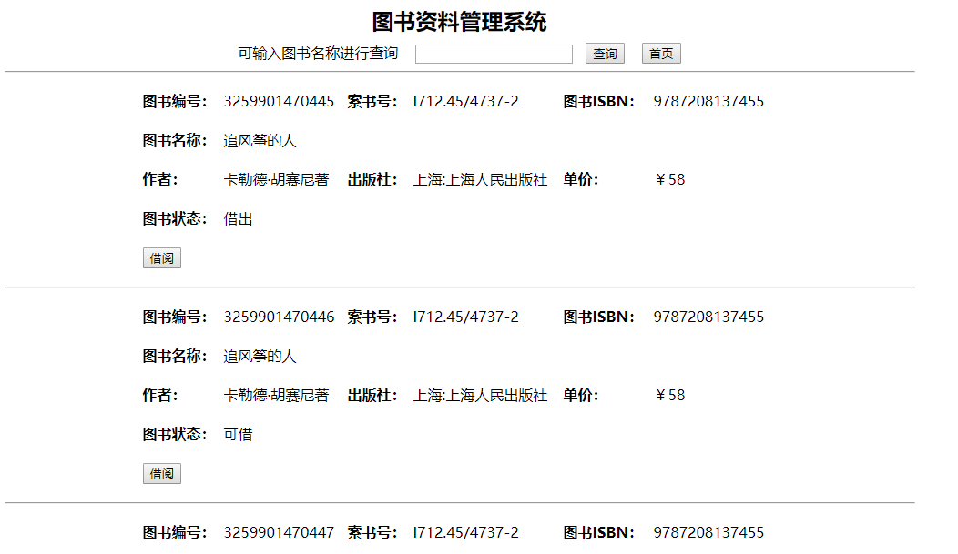
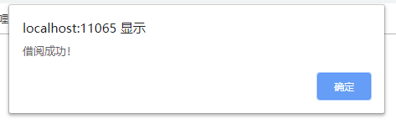
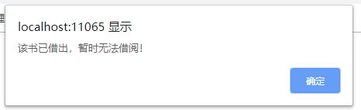

此时为管理员用户登录，同样，刚进页面会显示所有图书的图书信息，可通过查询按钮直接对图书名称进行查询，但点击借阅按钮时，由于是管理员，所以会给出管理员无法借阅图书的提示。
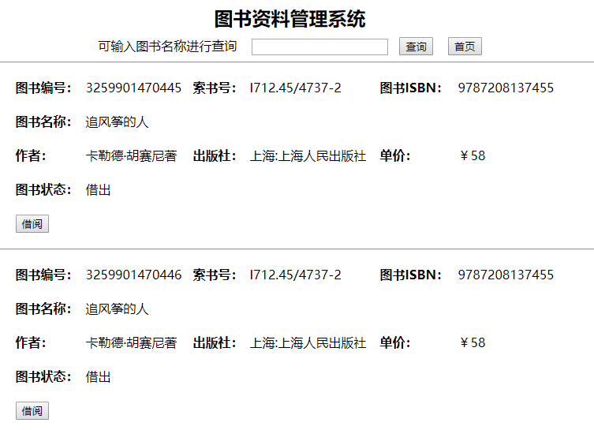
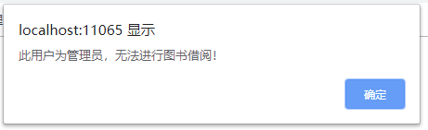

5.2.4 读者信息界面：
点击主页面的图书信息，进入图书信息页面（仍然需传递些参数），同上页面用的是Repeater控件。
此时为读者用户登录的情况，只会显示该读者的相关数据，且无法进行查询操作，如图：（本来也应该显示该读者的最大可借阅图书数量和图书可借阅最长期限的，但在使用两表连接查询构建新表后，运行后一直提示找不到这两个参数，尝试了很久，一直修复不了）
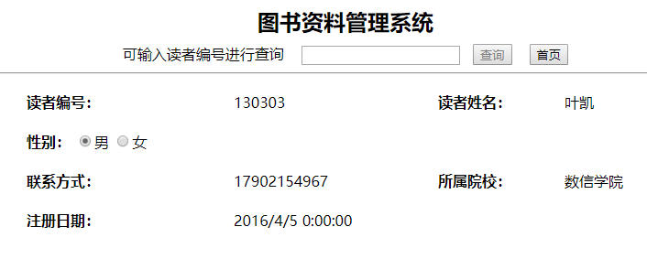

此时为管理员用户登录的情况，会显示全部读者的相关数据，且可以通过读者编号进行单个读者的信息查询，如图：
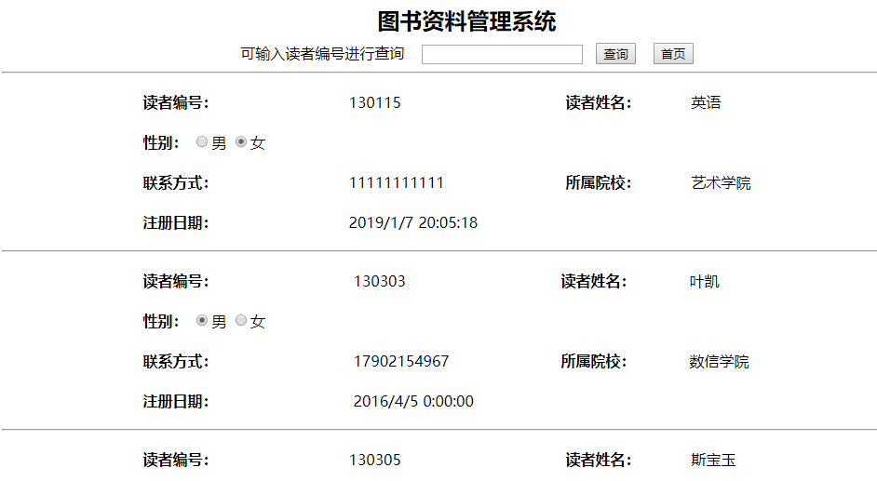

5.2.5 归还界面：
登录后的主界面，点击归还，该页面只供管理员使用，若当前登录用户为读者，在点击归还后，会提示该功能只能管理员使用的提示。进入该页面，会显示所有的借阅情况，点击归还按钮，会消除该借阅情况，并更新借阅信息表（图书目录）。
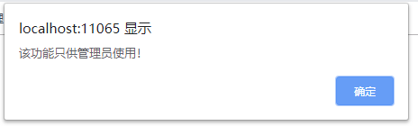
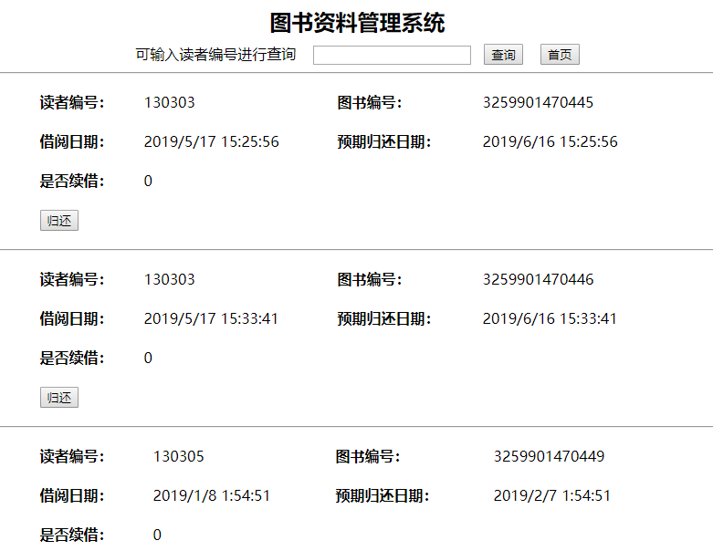

归还后的提示分为两种，一种是预期归还日期小于当前日期，即借阅超期；另一种即为借阅未超期，两者均会归还成功，但超期事后会罚款（这里功能暂未设计，当然图书若损毁导致图书无法归还的功能也暂未设计）。
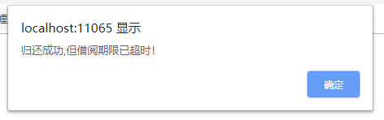
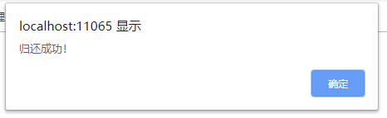

5.3 类图设计（代码中未设计实体类，此处直接介绍数据库设计）
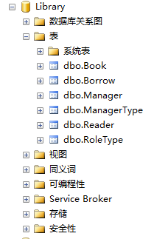

5.3.1 读者信息管理：（Reader，RoleType）
ReaderID读者编号、Pwd密码、RName读者姓名、Gender性别、Tel电话
dept所在院系、RegDate注册日期
ReaderType读者类型（MaxBorrowingTime最长可借阅天数、MaxBorrowingQuantity最大可借阅数量）。
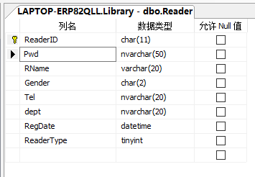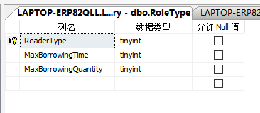

5.3.2 图书信息管理：（Book）
BookID图书编号、CallNumbe索书号、BookISBN图书ISBN
BName图书名称、Author作者、Press出版社、Pirce单价
Status书刊状态、CollectionPlace馆藏地
Classification图书类别（索书号第一位字母）。
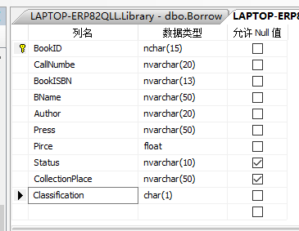

5.3.3 图书借阅信息管理：（Borrow）
ReaderID读者编号、BookID所借图书编号
BorrowDate借阅时间Expect_Return_Time预期归还日期
Renew是否已续借。
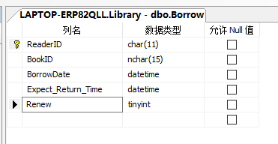

5.3.4 系统用户信息管理：（即系统管理员信息）（Manager，ManagerType）
ManagerID用户编号（即为用户名）、Pwd密码、Email电子邮箱
ManagerType管理员类别（ManagerRole管理员权限）。
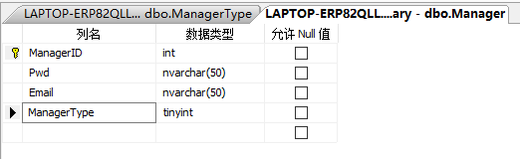
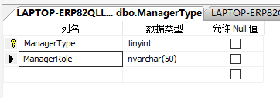

5.3.5 数据模型图
因为不知原因，无法创建数据库关系图，所以只好用VISIO做了个数据模型图：
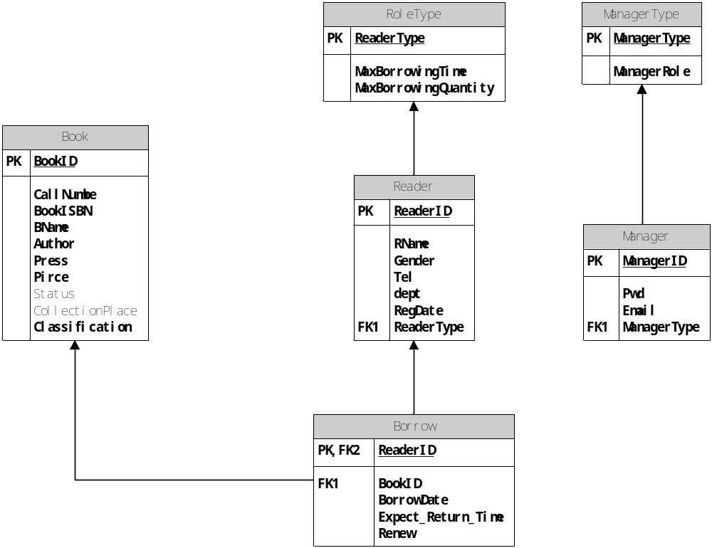

6、编码实现

6.1 关键代码说明
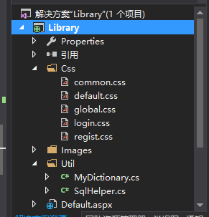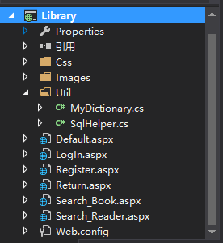

6.1.1 SqlHelper类
该项目主要代码基本都是数据库连接和数据库操作，所以在Util文件夹中建立了MyDictionary和SqlHelper两个类，前者仅是辅佐后者的：
MyDictionary.cs：
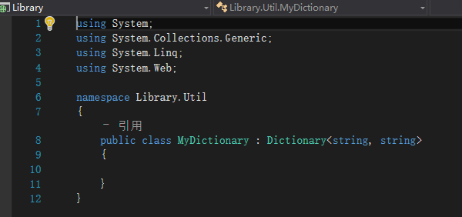
SqlHelper.cs：（代码较多，只展示部分）
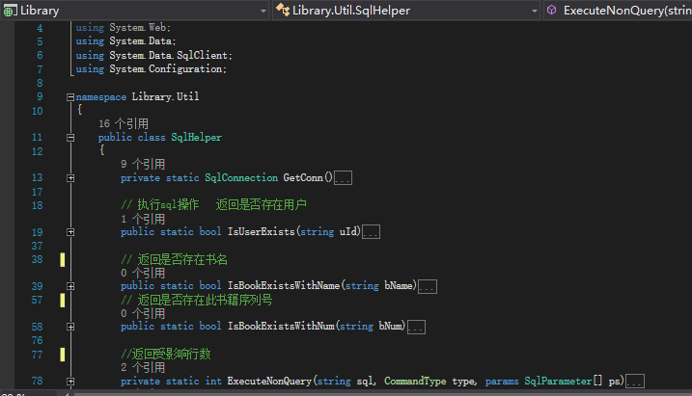
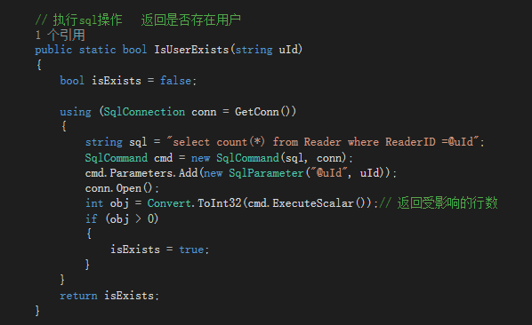
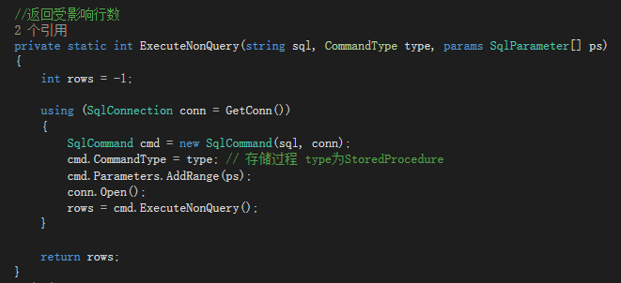
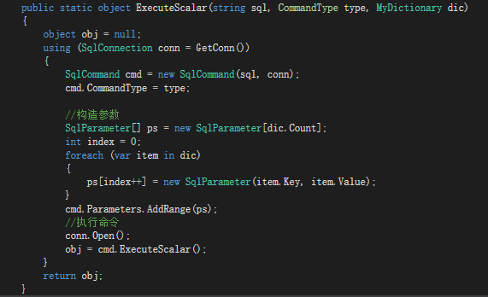
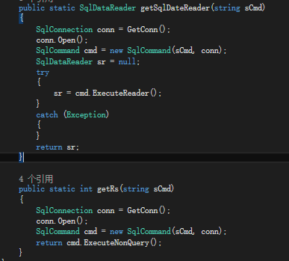

其余网页可以直接调用SqlHelper类，节省不少代码，例如：
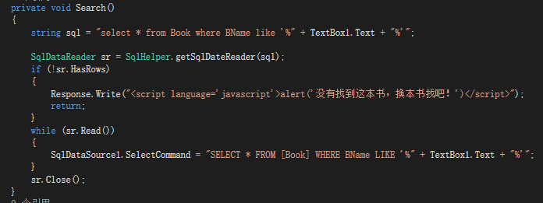

6.1.2 参数Tag的传递（记录在网址，Request）
登录页：
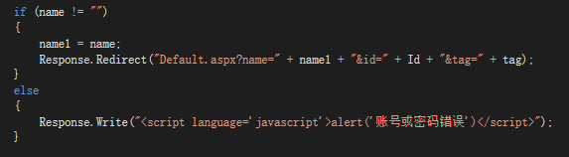
主页：
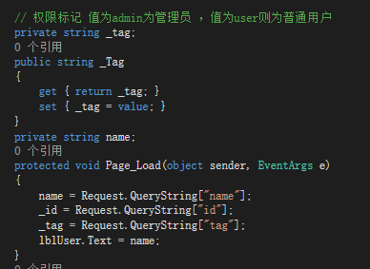
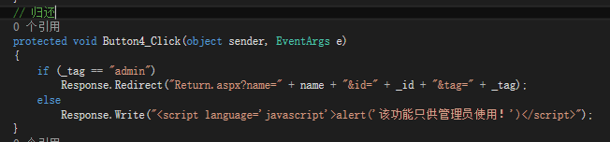
图书信息，读者信息，归还页面均有下方类似代码：
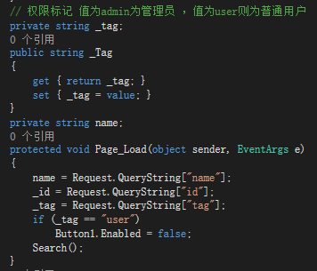

6.1.3 Repeater控件
提供的是图书信息页面的部分代码：
要使用ItemTemplate中的“借阅”按钮，需添加Repeater_ItemCommand事件，并用CommandArgument属性传递部分参数：
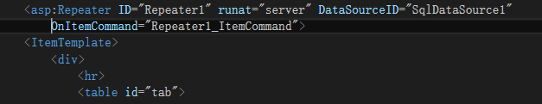
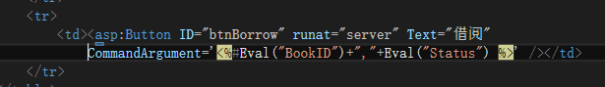
传来的参数若有2个，应用下方代码分开，再使用：
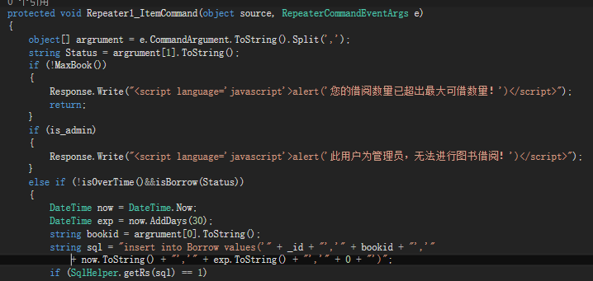
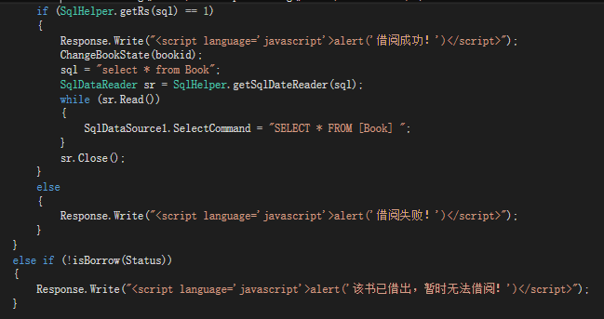

6.1.4 少部分判断：
借阅图书数是否超出最大可借阅量：
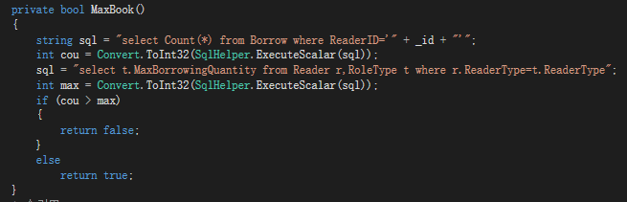
图书状态是否为“借出”：
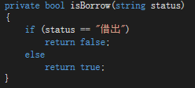
归还时，借阅期限是否超时：
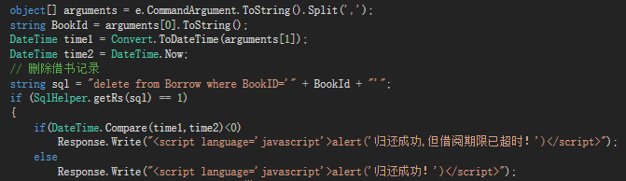

7、结论

7.1 本文完成的工作
与开始的基本需求概述相比，并未完成所有的需求。
图书方面，仅完成图书的查看、借阅、归还，续借功能和图书种类的增加（采购新书后，更新到图书目录）并未实现；读者方面，功能较少，尤其是读者信息的修改功能并未设计。

7.2 软件的优点与缺点
看过别人的作品后，自我感觉优点没有，缺点真的多，本身界面美化就没怎么做，功能还并没有做全。

7.3 个人感想
在以前的大作业里，因为可以与其他人组队合作，虽然自己并没有划水过，但也只是在别人的要求下去完成一部分的功能，并没有去想过整体的架构设计，其中造成的弊端已经在这次项目中很明显展示出来了。说实话，一开始选好这个项目并做好需求分析时，我并没有想到过自己在设计整体架构时会那么艰难，甚至还不会用在网上找到的网页模板（找到的模板，语言不对，或许该说自己不会找），本来至少想把显示网页设计成参考里的考试系统一样的模板，但并没有看懂代码。
总而言之，一直以来的弊端已经出来了，如何去减少或克服它所给我造成的影响，将会是我临近实习前所必须解决的一大难题了。

